# MSP430 Uyg.12 – Matris Led Display Uygulaması

Ferudun GÖKCEGÖZ, 05 Ağustos 2011, Cuma

Merhaba arkadaşlar. Yeni bir dersimizle yine sizlerle birlikteyiz. Bu dersimizde, MSP430 ile 5×7 Dot Matris Display süreceğiz. Daha önceleri uygulamaları yaparken, MSP430 un F2232 serisini kullanıyordum.  Zamanla uygulamalar yaptıkça farkettimki, proteus ta F2232 ye ait modelde bazı problemler var. Bu nedenle, bu uygulamada F2112 serisini kullandım. Hadi bakalım başlayalım uygulamamıza.

**Her zamanki gibi ilk olarak devre şemamızı verelim.**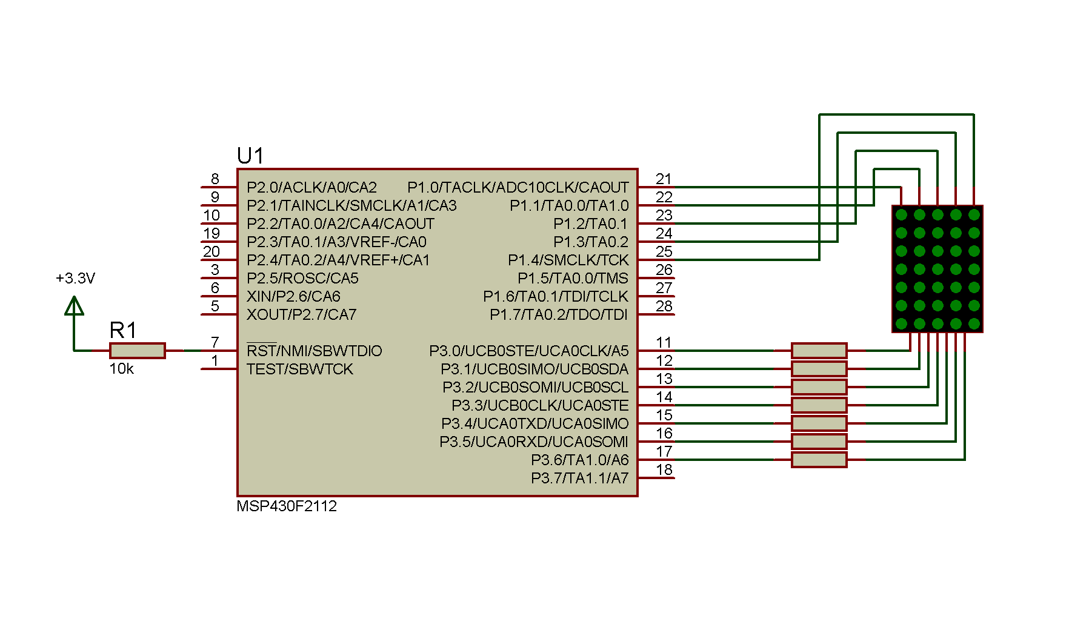

Devre şemamızda görüldüğü gibi toplam iki adet port kullanılmış. P1 portuna Dot Matris Displayin 5 sütunları bağlanmıştır. P3 portuna ise display in, 7 adet satırları bağlanmıştır. Giriş kısmında bahsettiğim F2232 ile alakalı problemden bahsedeyim biraz. Dot Matris Displayin sütunlarını sıra ile tararken, ne yaparsam yapayım sol kısımdaki ilk sütun görünmüyordu. Aynı yazılımı, F2112 serisini seçip derlediğimde, aynı problemle karşılaşmadım. Bu problemin büyük ihtimalle, proteus kütüphanesindeki F2232 nin modelinden kaynaklandığını düşünüyorum. O yüzden bu uygulamada 2112 serisin kullandım. Gelelim yazılıma…

|  |  |
| --- | --- |
| **[Source code](http://www.mcu-turkey.com/msp430-uyg-12/" \l "codesyntax_1" \o "Click to show/hide code block)** | **[http://www.mcu-turkey.com/wp-content/plugins/wp-synhighlight/themes/default/images/code.png](http://www.mcu-turkey.com/msp430-uyg-12/#codesyntax_1)** **[http://www.mcu-turkey.com/wp-content/plugins/wp-synhighlight/themes/default/images/printer.png](http://www.mcu-turkey.com/msp430-uyg-12/#codesyntax_1)** **[http://www.mcu-turkey.com/wp-content/plugins/wp-synhighlight/themes/default/images/info.gif](http://www.mcu-turkey.com/wp-content/plugins/wp-synhighlight/About.html)** |

*#include "io430.h"*

*#include "in430.h"*

*#define ColumnsData P1OUT*

*#define RowsData P3OUT*

unsigned char \_F[]={0x7F, 0x09, 0x09, 0x09, 0x01};

unsigned char \_E[]={0x7F, 0x49, 0x49, 0x49, 0x41};

unsigned char \_R[]={0x7F, 0x09, 0x19, 0x29, 0x46};

unsigned char \_U[]={0x3F, 0x40, 0x40, 0x40, 0x3F};

unsigned char \_D[]={0x7F, 0x41, 0x41, 0x41, 0x3E};

unsigned char \_N[]={0x7F, 0x03, 0x1C, 0x60, 0x7F};

void delay (void)

{

unsigned int j=1000;

while(j--);

}

void DispChar (unsigned char [**chr**](http://www.php.net/chr)[], int val)

{

int i;

for(i=0;i<val;i++)

{

ColumnsData = 0x10;

RowsData = ~[**chr**](http://www.php.net/chr)[4];

delay();

ColumnsData = 0x08;

RowsData = ~[**chr**](http://www.php.net/chr)[3];

delay();

ColumnsData = 0x04;

RowsData = ~[**chr**](http://www.php.net/chr)[2];

delay();

ColumnsData = 0x02;

RowsData = ~[**chr**](http://www.php.net/chr)[1];

delay();

ColumnsData = 0x01;

RowsData = ~[**chr**](http://www.php.net/chr)[0];

delay();

}

}

void main( void )

{

WDTCTL = WDTPW + WDTHOLD;

DCOCTL=CALDCO\_1MHZ;

BCSCTL1=CALBC1\_1MHZ;

P1OUT = 0x00;

P1DIR = 0xFF;

P3OUT = 0x00;

P3DIR = 0xFF;

for(;;)

{

DispChar(\_F,25);

DispChar(\_E,25);

DispChar(\_R,25);

DispChar(\_U,25);

DispChar(\_D,25);

DispChar(\_U,25);

DispChar(\_N,25);

}

}

Yazılımı en baştan incelemeye başlayalım bakalım. Görüldüğü gibi ilk olarak dot matris displayin satır ve sütunlarının bağlı olduğu portlar define edilmiştir. Daha sonra ise displayde göstereceğimiz harflerle ilgili dot matris kodları tanımlanmıştır. Ben display üzerinden kendi ismimin harflerini göstereceğim için, sadece “F,E,R,U,D,N”  harflerinin kodlarını yazdım. Ondan sonra ise tarama esnasında kullanacağımız gecikme fonksiyonumuz yazılmıştır.

Daha sonra ise display üzerinde harfleri göstermek için gerekli tarama programımız yazılmıştır. Bu fonskiyonumuz iki adet parametre almıştır. Geri döndürdüğü bir parametre yoktur. Aldığı parametrelerden biri, göstereceği harfin bulunduğu harf dizisi, diğeri ise, harfin display üzerinde kaç defa taranacağıyla ilgili parametredir. Bu fonksiyondan sonra ise main fonksiyonu bulunmaktadır.

Main fonksiyonunda ise ilk olarak WDT ve Clock ayarlamaları bulunmaktadır. Daha sonra ise port ayarlamalarına geçilmiştir. Port ayarlarında ise satırların ve sütunların bağlı olduğu portlar temizlenmiş ve tümüyle çıkış olarak şartlanmıştır. Sonrasında ise sonsuz döngüye girilmiştir. Sonsuz döngüde ise display üzerinde sırasıyla gösterilmiştir. Devrenin çalışmasıyla ilgili aşağıdaki gif animasyonunu izleyebilirsiniz.



Geldik bir dersimizin daha sonuna. Benim söyleyeceklerim bu kadar. Bir sonraki dersimizde, P1 portu ile ilgili kesme uygulaması yapacağız. Bir sonraki derste görüşmek üzere, şimdilik hoşçakalın.

**Ferudun GÖKCEGÖZ**

**fgokcegoz@yahoo.com**